落砂耐磨试验机
产品说明：

腾瑞智科生产的落砂耐磨试验机是符合GB/T 23988、ASTM D968标准设计。主要适用于涂覆在铝合金建筑型材基材上的氟碳漆膜耐磨性的测定，该仪器还可以用落砂法测定色漆、清漆、喷漆和有关产品的涂层耐磨性。
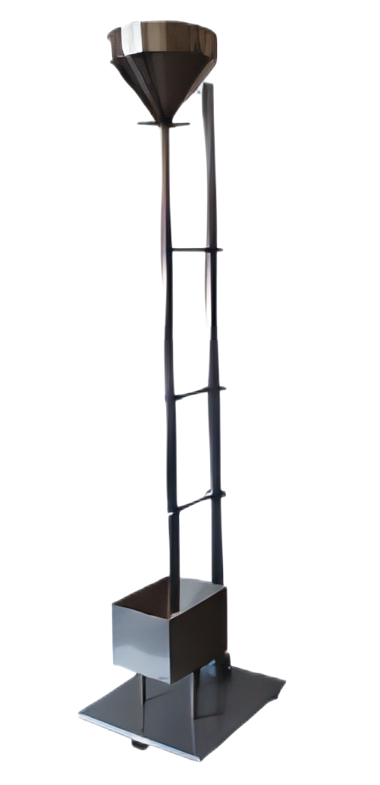

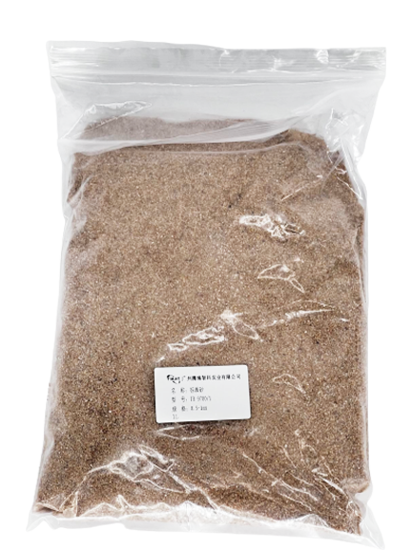

标准沙
产品特点：
1.试验环境
·试验应在室温，相对湿度不大于80%的环境条件下进行
·试验时应注意避风
2.主要结构及工作原理
·主要由机架部件（10）；料斗部件（8）；导管部件（6）；试样架部件（4）等组成（见结构示意图）
·该仪器的工作原理是标准砂通过导管从规定的高度自由落下冲刷试样表面的漆膜，直磨到露出直径为4mm的试板基材为止。以磨损单位厚度的漆层所用研磨材料的体积（L），来测定涂覆在铝合金建筑型材上的氟碳漆膜，以及色漆、清漆、喷漆和有关产品涂层的耐磨性
产品参数：
·仪器外形尺寸：450mmx500mmx1370mm
·漏斗角度：60°C
·导管内径：Ф19mm；导管长度：914mm
·试样架角度：45°C

订购信息： TR 5310--落砂耐磨试验机

